# 新增：

* 1. 錯誤代碼

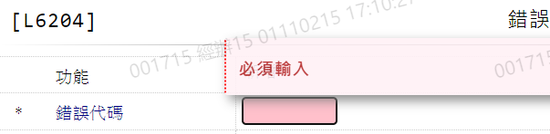 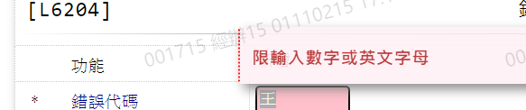

* 1. 錯誤說明

